|  |  |  |  |
| --- | --- | --- | --- |
| **Adı:** |  | **…………………. Ortaokulu** |  |
| **Soyadı:** |  | **………………. Eğitim Öğretim Yılı** | Tarih: ……/……/ 20.. |
| **Sınıfı:** |  | **DİN KÜLTÜRÜ VE AHLAK BİLGİSİ** | Aldığı Not |
| **No:** |  | **6. Sınıf 1.Dönem 1. Yazılı / Sınav Soruları** |  |

**A)Aşağıdaki boşlukları uygun cümlelerle doldurunuz.(10*2=20p)**

|  |  |  |  |  |
| --- | --- | --- | --- | --- |
| **mucize** | **vahiy** | **Kur’an-ı Kerim** | **zebur** | **nebi** |
| **Muhammedü’l Emin** | **Ebu Bekir** | **resul** | **İncil** | **Tevrat** |

1.Son indirilen kitap ………………………………………………dir.

2.Hristiyanların kutsal kitabı …………………………………..dir.

3.Hz. Muhammed’e güvenilir olduğu için ………………………………………………..denilmiştir.

4. Peygamberlerin peygamberliklerini kanıtlamak için ortaya koydukları olağanüstü olaylara……………………….denir.

5.Kur’an-ı Kerim ……………………………………………..zamanında kitap haline getirilmiştir.

6.İlk indirilen kutsal kitap……………………………………………………………tır.

7………………………………………….hacim bakımından en küçük kitaptır.

8. Allah’ın peygamberler aracılığıyla insanlara bildirdiği emir ve yasaklardan oluşan ilahi mesajlara………………………..denir.

9. Kendisine kitap gönderilen peygamberlere…………………………….kendisine kitap gönderilmeyip kendisinden önce gönderilen kitabın hükümlerini devem ettiren peygamberlere…………………………………denir.

**B)Aşağıdaki peygamberlerin sıfatlarını uygun kavramlarla eşleştiriniz?(5*2=10p)**

|  |  |
| --- | --- |
| 1. | Doğru ve dürüst olmaları |
| 2. | Günah işlemekten uzak olmaları |
| 3. | Akıllı ve anlayışlı olmaları |
| 4. | Allah’tan aldıkları mesajları insanlara bildirmeleri |
| 5. | Güvenilir olmaları |

|  |  |
| --- | --- |
|  | Fetanet |
|  | Emanet |
|  | Tebliğ |
|  | Sıdk |
|  | İsmet |

**C)Kunut dualarında boş bırakılan yerleri doldurunuz?(10*1=10p)**

|  |  |  |  |
| --- | --- | --- | --- |
| netübüileyk | nabüdü | bilküffari | nestehdik |
| rahmeteke | nekfürüke | nescüdü | neşkürüke |
| nesteınüke | netrükü |  |  |

Allahümme inna ……………………….……………..ve nestağfiruke ve ……………………………..ve nüminü bike ve …………………………………………….ve netevekkelü aleyke ve nüsni aleykel hayra küllehü…………………...…………. Ve la ……………………………………ve nahleu ve ….…………………….. men yefcürük

Allahümme iyyake ……………………………….. ve leke nusalli ve ……………...……………. ve ileyke nesa ve nahfidü nercu ………………………..…… ve nahşa azabeke inne azabeke ……………………………… mülhık.

**D)Aşağıdaki cümleler doğru ise “D”, yanlış ise “Y” yazınız.(10*2=20p)**

|  |  |
| --- | --- |
|  | 1.İlk peygamber Hz. Muhammed(s.a.v)dir. |
|  | 2.Suhuflardan bazıları günümüze kadar ulaşmıştır. |
|  | 3.Peygamberlik çalışmakla elde edilmez. |
|  | 4.Günümüze kadar bozulmadan gelen tek kitap İncil’dir. |
|  | 5.Kur’an-ı Kerim ,tüm insanlara gönderilmiş evrensel bir kitaptır. |
|  | 6.Suhuflar toplam 100 sayfadır. |
|  | 7.Kur’an’da 40 tane peygamberin ismi geçmektedir. |
|  | 8. Kur ’an-ı Kerim, insanlara yol gösterici olarak gönderilen ilahî bir kitaptır. |
|  | 9.Kur’an-ı Kerimin ilk suresi Fatiha,son suresi Nas suresidir. |
|  | 10.Melekler arasından da peygamber gelmiştir. |

**E)Aşağıdaki kutsal kitapları gönderildiği peygamberle eşleştiriniz?(4*1=4p)**

|  |  |
| --- | --- |
| 1. | Zebur |
| 2. | Tevrat |
| 3. | Kur’an-ı Kerim |
| 4. | İncil |

|  |  |
| --- | --- |
|  | Hz. Muhammed |
|  | Hz. İsa |
|  | Hz. Musa |
|  | Hz. Davud |

**F)Aşağıdaki test sorularını cevaplayınız.(9*4=36p)**

**1.Aşağıdakilerden hangisi peygamber olup olmadıkları bilinmeyen isimlerden değildir?**

a) Üzeyir

b) Lokman

c) Nuh

d) Zülkarneyn

**2.Peygamberlerle ilgili olarak aşağıda verilen bilgilerden hangisi yanlıştır?**a) İnsanı iyiliğe ve doğruluğa yönlendiren yol göstericilerdir   
b) İnsanları yanlış ve kötü davranışlardan uzaklaştırmak için çalışmışlardır.   
c) Yaşadıkları toplumları iyiliğe ve güzelliğe çağırmışlardır.   
d) Sadece kendi dönemlerindeki insanlara örnektirler.

Kur’an-ı Kerim…….. yılının…….. ayında…… gecesinde, ……… dağının …… mağarasında indirilmeye başlamıştır.

**3.Yukarıdaki boşluklara sırasıyla aşağıdaki kelimelerden hangisi gelmelidir?**

a) 622-Muharrem-Berat-Hira-Nur

b) 610-Ramazan-Kadir-Nur-Hira

c) 622-Ramazan-Kadir-Nur-Hira

d) 610-Recep-Kadir-Sevr-Hira

**4**. **İsmi “ Ahmed “ olan son bir peygamberin geleceğini müjdelediği için Hıristiyan dünyasında okunması yasak olan İncil aşağıdakilerden hangisidir?**

a) Zebur b) Barnaba

c) Tevrat d) K.Kerim

“Allah (c.c.) insanlara, emir ve yasaklarını elçileri aracılığı ile bildirmiştir.”

**5.Buna göre aşağıdakilerden hangisi, Allah’ın insanlara gönderdiği elçilere verilen isimlerden birisi değildir?**

a) Nebi b) Peygamber

c) Alim d) Resul

**6.Aşağıdakilerden hangisi peygamberlerin insanlardan seçilme nedenlerinden değildir**?

a) İnsanlara iyi örnek olmaları

b) İnsanlarla iletişim kurabilmeleri

c) İnsanlar gibi yemek yiyebilmeleri

d) İnsanların gizli ihtiyaçlarını bilmeleri

**7.Aşağıdakilerden hangisi vahiy meleğidir?**

a) Azrail b) Mikail

c) İsrafil d) Cebrail

**8.Kur’an- ı Kerimin bir kişi tarafından okunarak diğerleri tarafından dinlenmesi ve takip edilmesine ne denir?**

a) Hatim b) Hafız

c) Mukabele d) Ayet

**9. Allah niçin vahiy göndermiştir?**

a) İnsanları doğru yola, Allah’a kulluğa ve güzel ahlaka yöneltmek için

b) İnsanların kültürlerini geliştirmeleri ve medeniyetler kurmaları için

c) İnsanların bilim ve teknolojide ilerlemeleri için

d) İnsanların savaşlar kazanarak devletler kurmaları için

|  |
| --- |
| Başarılar Dilerim ☺ |
| Din Kültürü ve Ahlak Bilgisi Öğretmeni |
| …………………………………………. |

[](https://www.dindersi.com/icerik-detay/unite-testleri-d38g37s6)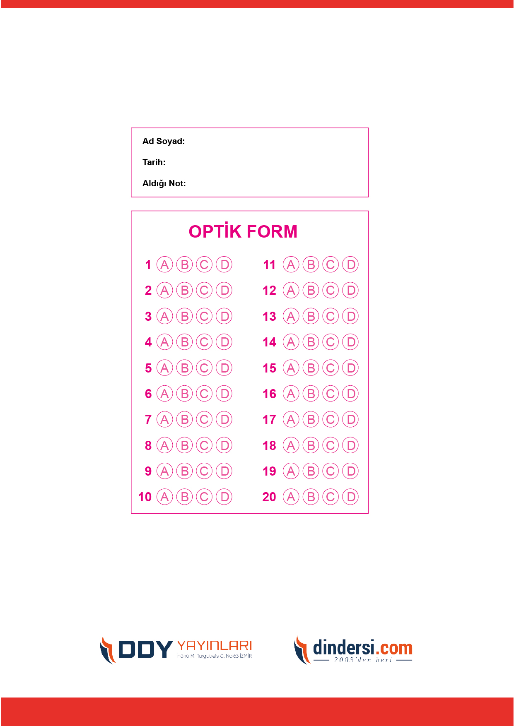



**6. SINIF SINAV VE CEVAP ANAHTARI İÇİN TIKLAYINIZ**

